Вашему вниманию представлена высококачественная обувь для использования в различных целях.
Производителем является Общество с ограниченной ответственностью «Спецобувь» созданное в 2001 году в г.Иркутске для производства военной и специализированной обуви, которая поставлялась по государственным контрактам в структуры Министерства обороны РФ, Министерства внутренних дел РФ, а также в частные крупные предприятия различных направлений деятельности.
Предлагаемая обувь производится в соответствии с ГОСТами и полностью сертифицирована.
Верх обуви у всех моделей пошит из натуральной кожи. Крепление швов производится двумя способами – клеевым и рантовым (клевой + соединение нитками). Сегодня такая высококачественная обувь – большая редкость!
Вам предоставлена возможность приобрести её по низким ценам от производителя!
№ п/п | Артикул и описание | Цена
1 | 1-108 сапог мужской Берцы  искусственный мех, метод крепления – рантовый  размер 40-45 | 1200 | 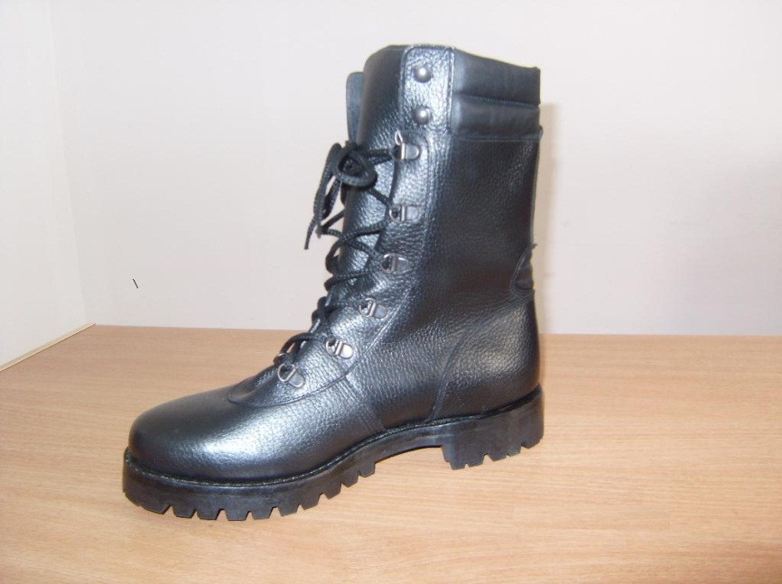
2 | 1-108 сапог мужской  Берцы  искусственный мех, метод крепления – клеевой  размер 36-44 | 1200
3 | 1-14Б сапог мужской искусственный мех, метод крепления – клеевой  размер 39-45 | 1200 | 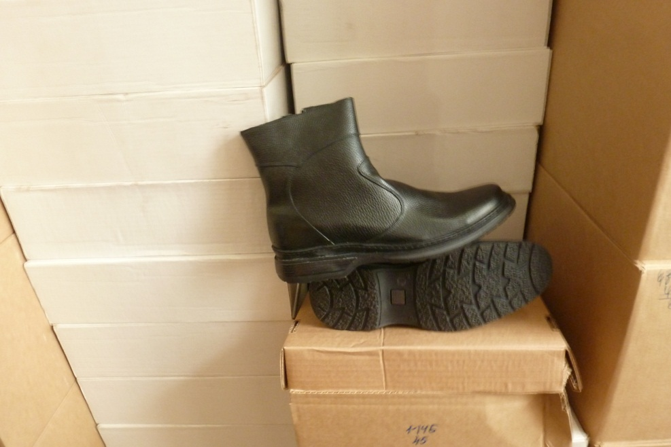
4 | 1-14 сапог мужской искусственный мех, метод крепления – клеевой  размер 39-46 | 1200 | 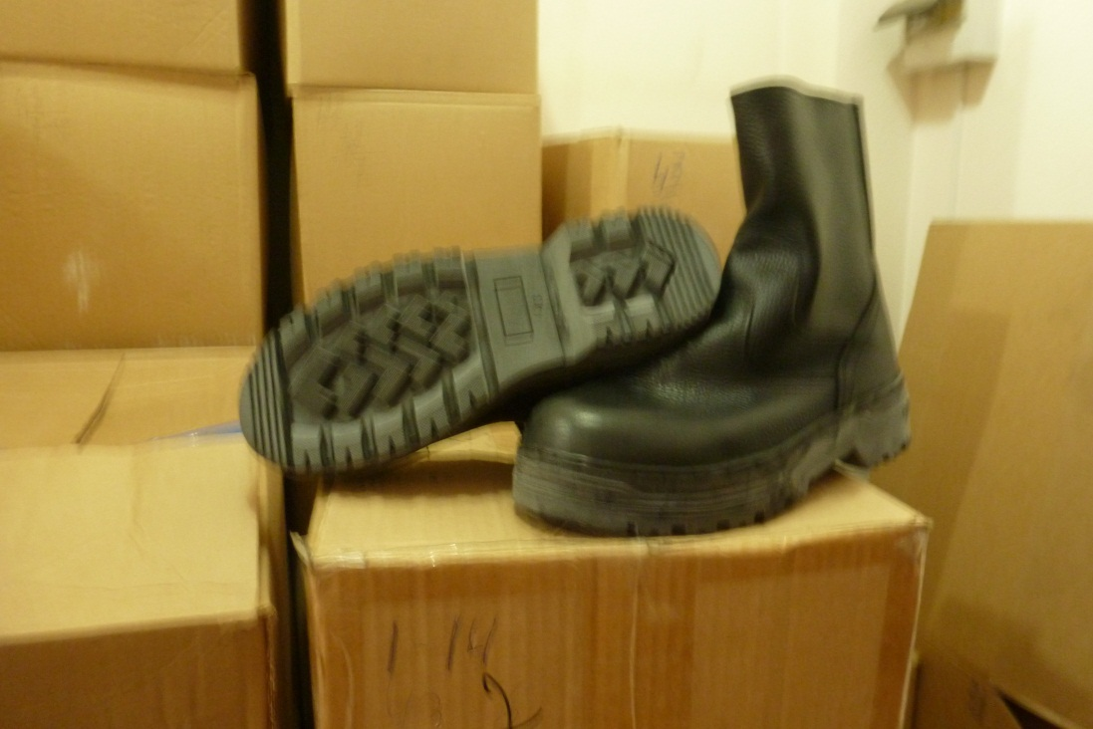
5 | 1-115 сапог мужской холодный подклад, метод крепления – клеевой  Размер 39-47 | 1350 | 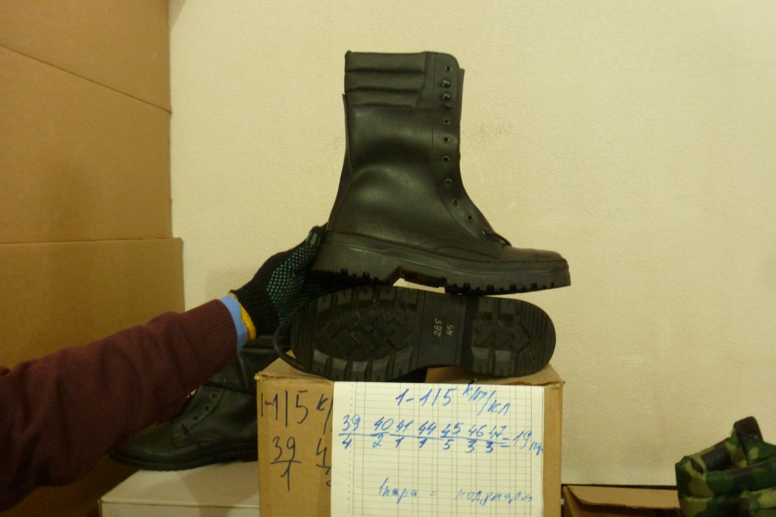
6 | 1-122 ботинок мужской искусственный мех, метод крепления – клеевой  размер 40-45 | 1250 | 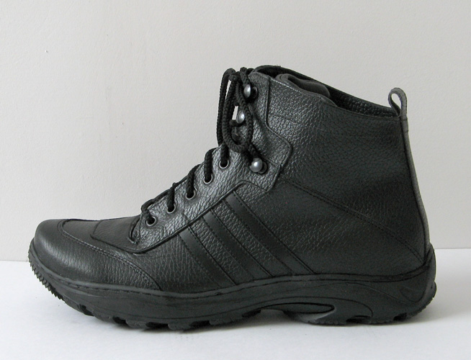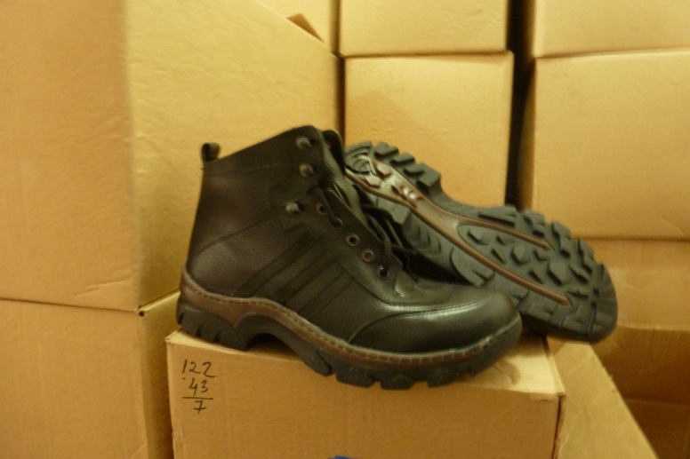
7 | 1-168 сапог мужской искусственный мех, метод крепления – рантовый  размер 36-40 | 1500 | 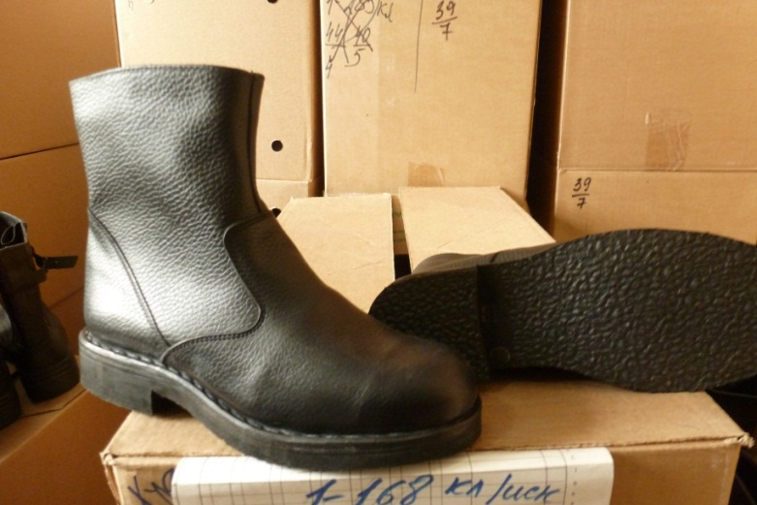
8 | 1-168 сапог мужской искусственный мех, метод крепления – клеевой  размер 36-40 | 1100 | 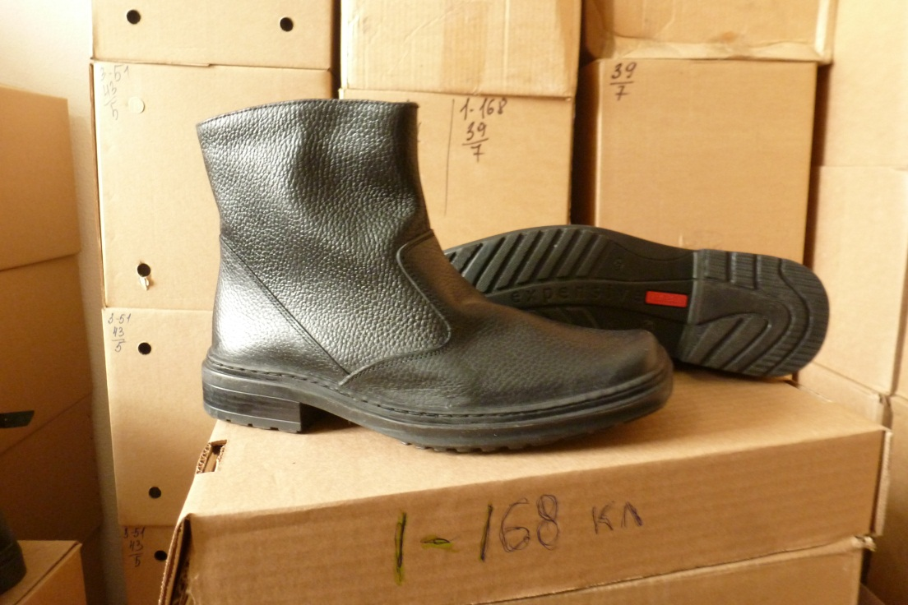
9 | 1-187 сапог мужской искусственный мех, метод крепления – клеевой  размер 39-46 | 1200 | 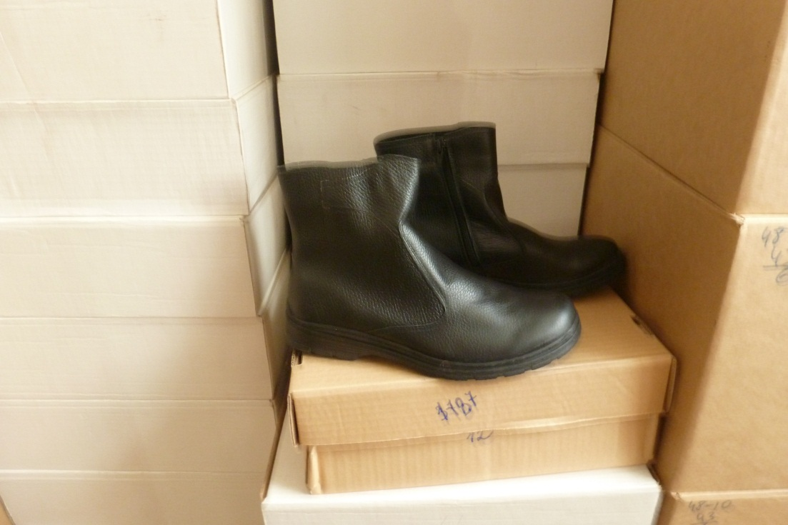
10 | 1-190 ботинок мужской искусственный мех, метод крепления – клеевой  размер 39-46 | 1100 | 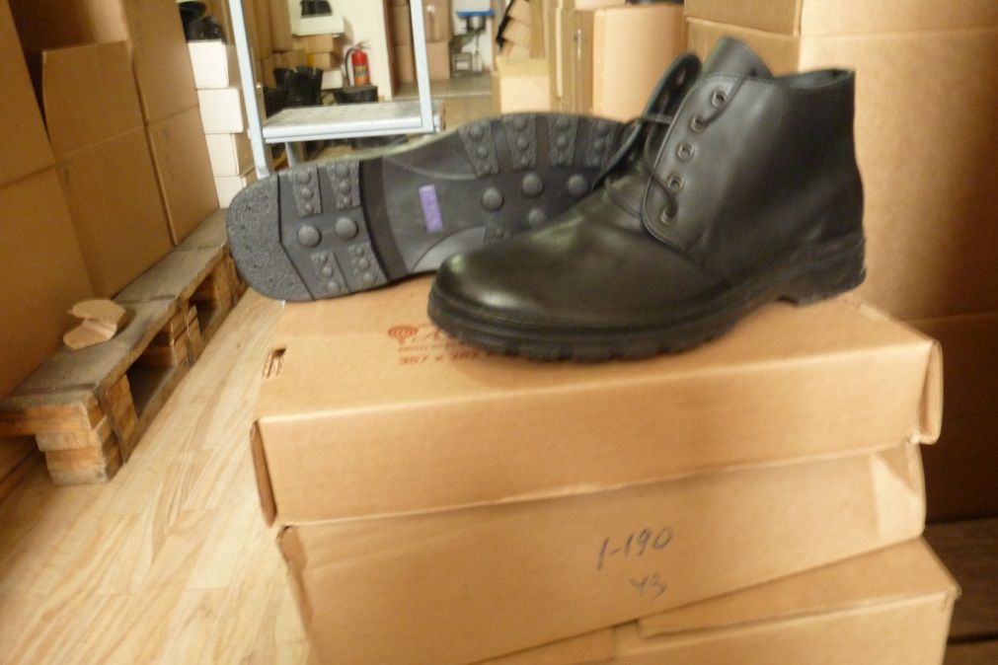
11 | 1-20  Сапоги мужские рабочие  верх - кожа натуральная, подкладка - мех натуральный (шубный).  Метод крепления - клеепрошивной,  размер 39-46 | 1500 | 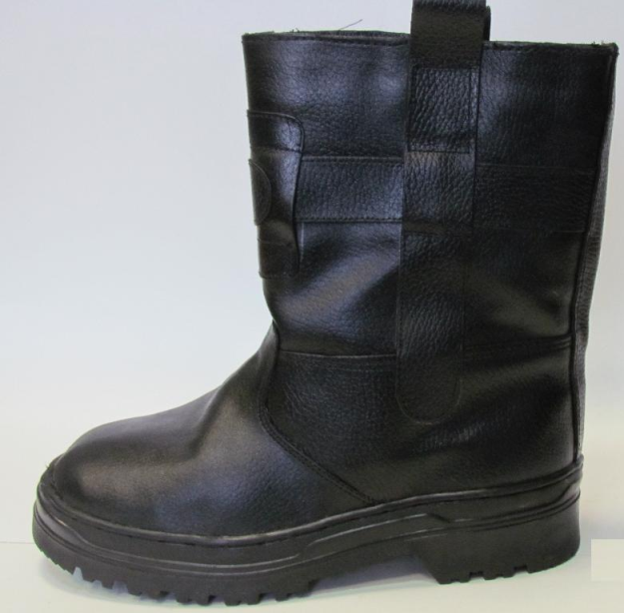
12 | 1-27 сапог мужской (кожа + войлок)  искусственный мех, метод крепления – клеевой  (подошва маслобензостойкая)  размер 38-44 | 1500 | 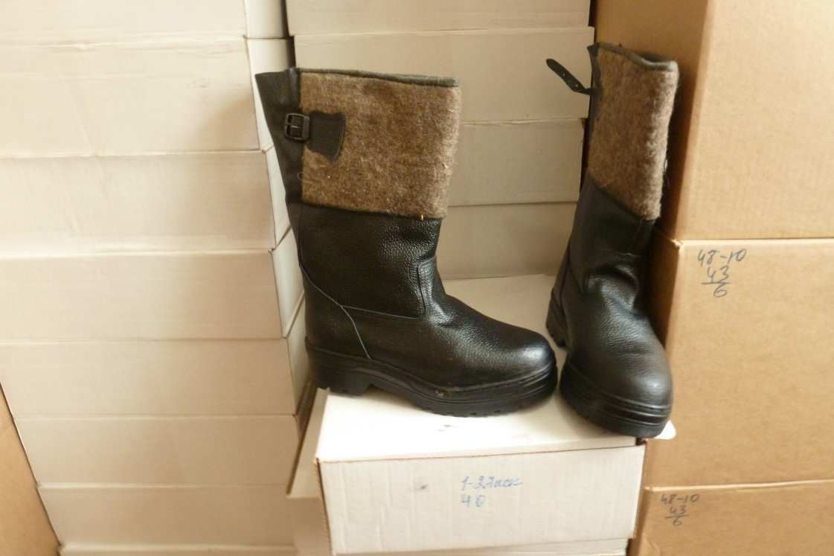
13 | 1-27 сапог мужской (кожа + войлок)  искусственный мех, метод крепления – рантовый  (подошва маслобензостойкая)  размер 38-44 | 1650 | 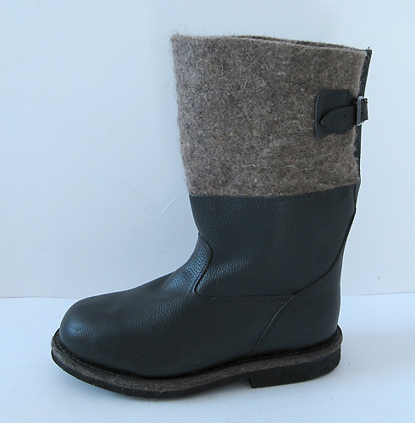
14 | 1-33 берца холодный, метод крепления – клеевой,  (подошва маслобензостойкая)  размер 39-46 | 1150 | 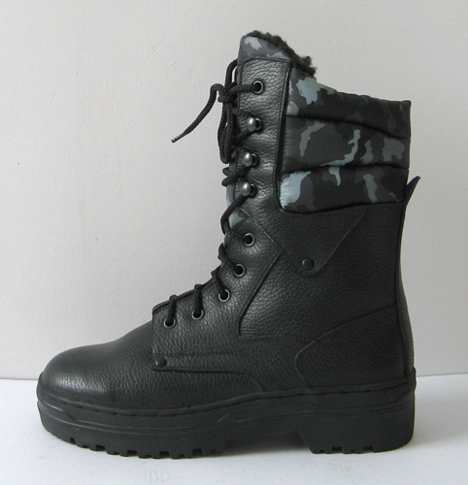
15 | 1-482 ботинок мужской искусственный мех, метод крепления – клеевой,  (подошва маслобензостойкая) размер 32-38 | 700 | 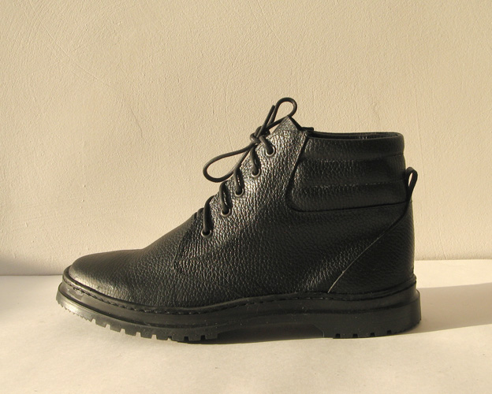
16 | 2-4 сапоги женские искусственный мех  метод крепления – клеевой  размер 36-41 | 1900 | 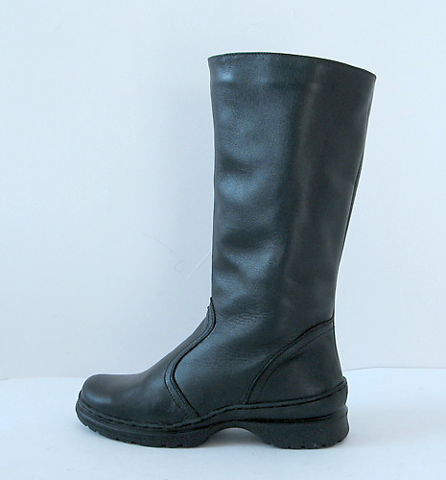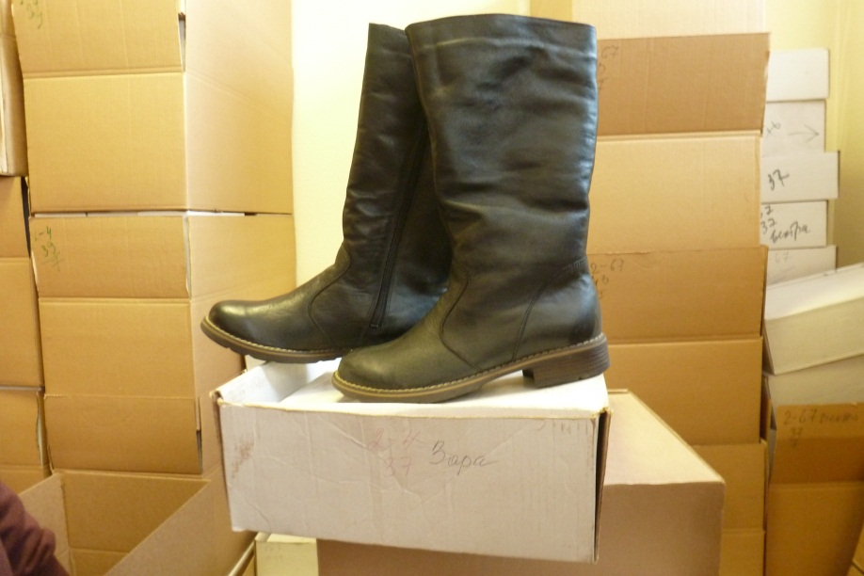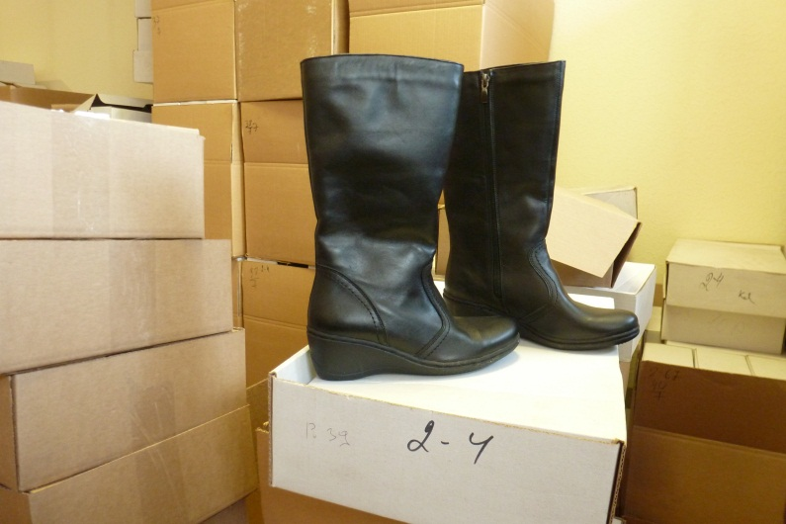
17 | 2-67 сапоги женские искусственный мех, метод крепления – клеевой  размер 36-41 | 2400 | 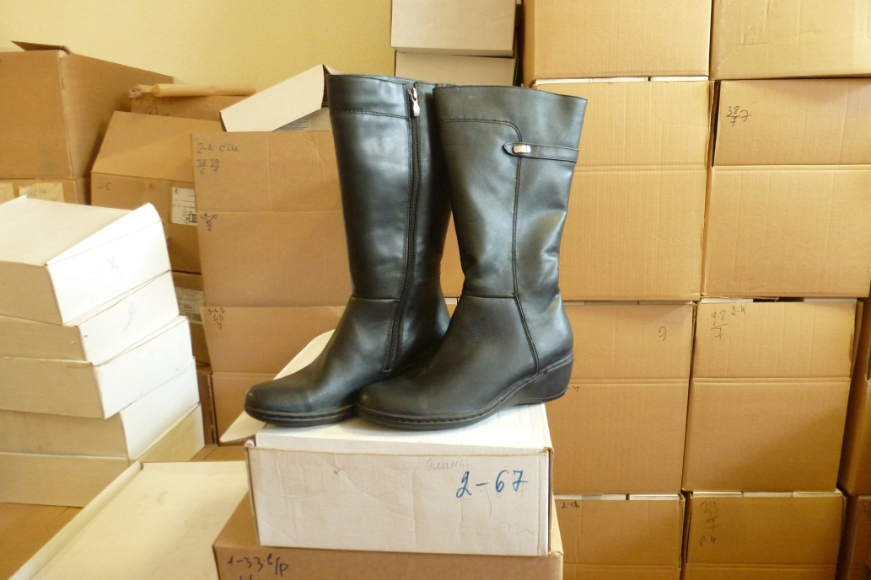
18 | 3-2 Берцы  кожаный подклад,  метод крепления – клеевой  размер 39-47 | 2200 | 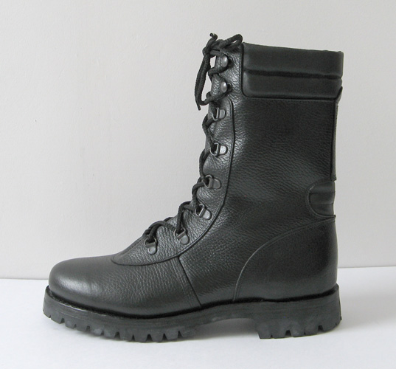
19 | 3-2 Берцы  натуральный мех,  метод крепления – клеевой  размер 39-47 | 1500
20 | 3-3 берца искусственный мех,  метод крепления – рантовый  размер 39-46 | 1300 | 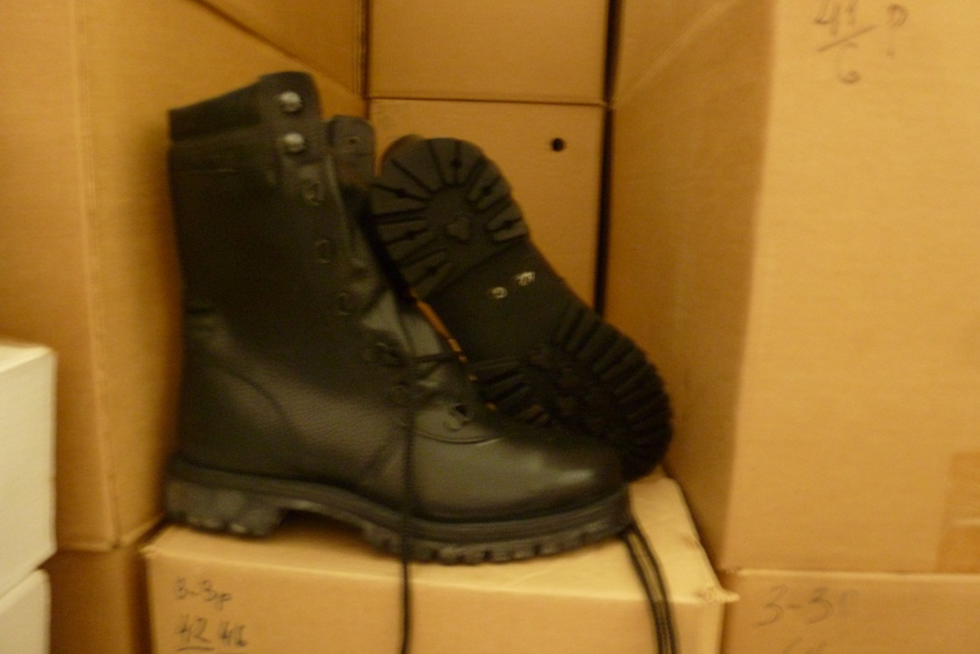
21 | 3-48 сапог мужской, натуральный мех, подложка – войлок,  метод крепления – рантовый  (подошва маслобензостойкая)  размер 41-45 | 3300 | 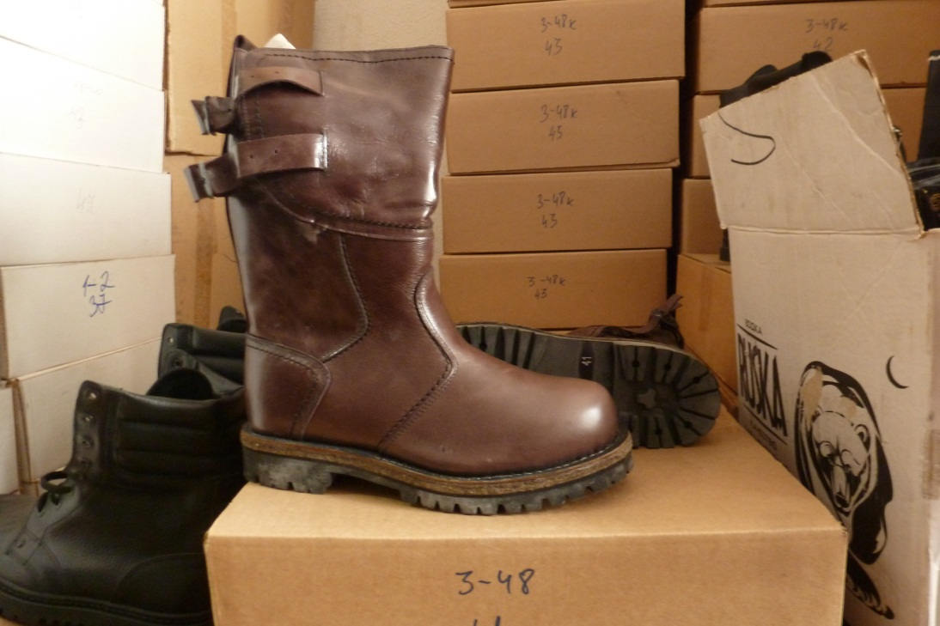
22 | 3-51 сапог мужской искусственный мех, метод крепления – рантовый  размер 40-45 | 1700 | 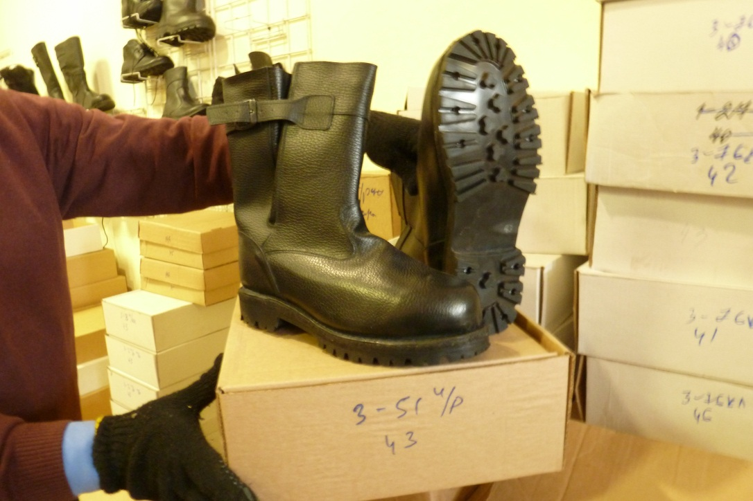
23 | 3-52 унты корова  размер 36-41 | 3000 | 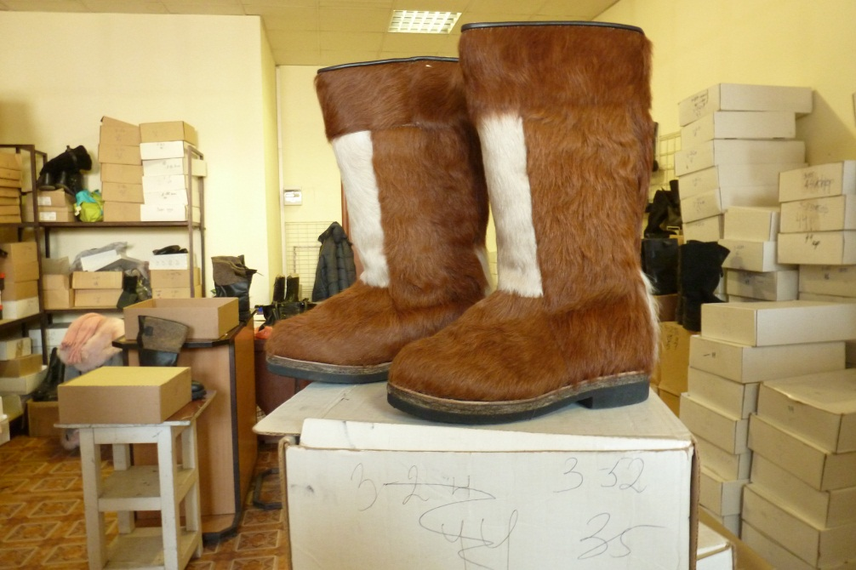
24 | 3-54 унты корова детские  размер 17-19,5 | 1000 | 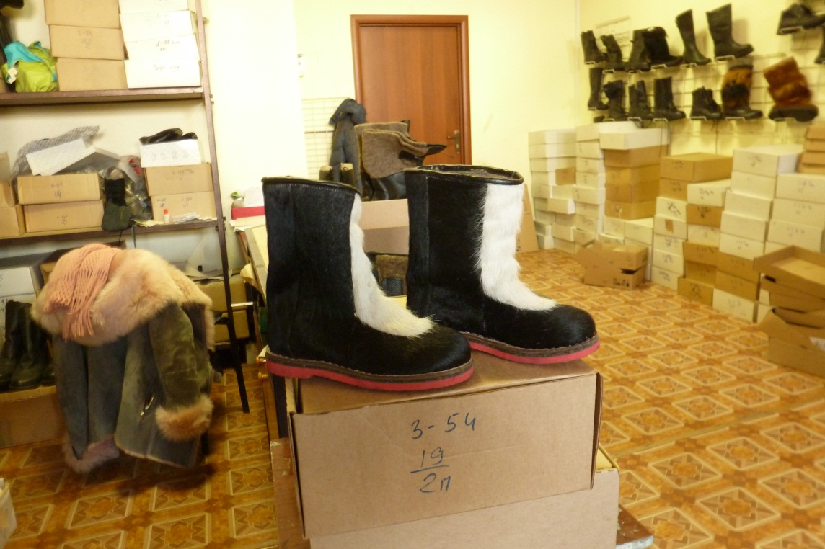
25 | 3-55 унты корова  размер 40-47 | 2900 | 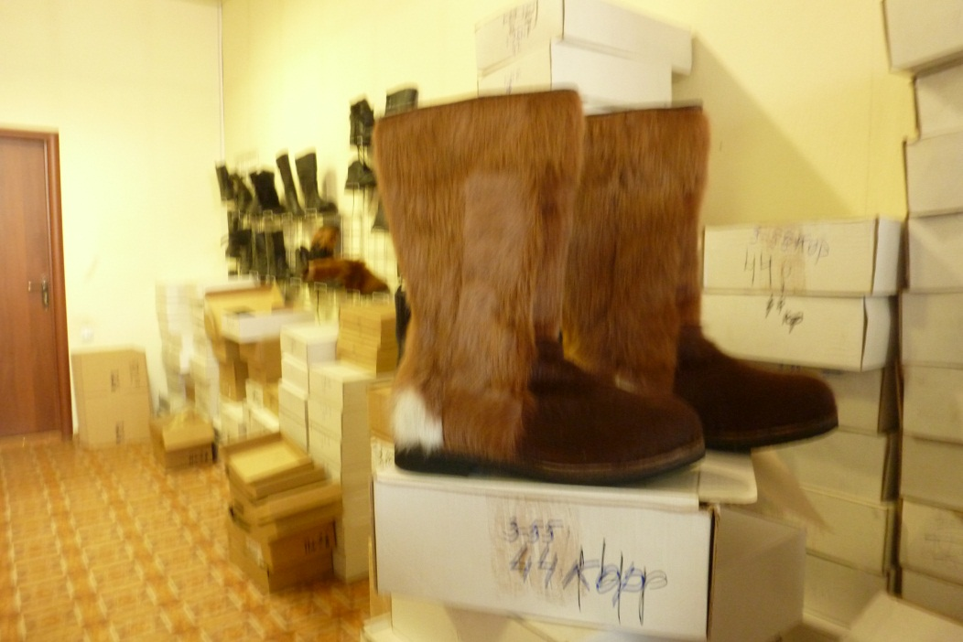
26 | 3-5 ботинок мужской искусственный мех, метод крепления – рантовый  размер 39-46 | 1650 | 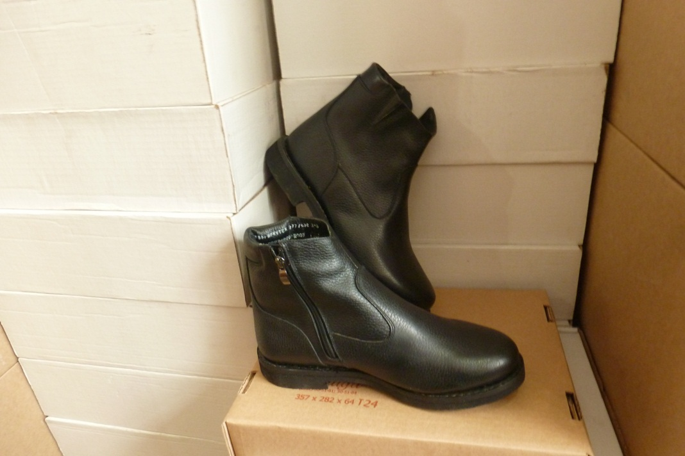
27 | 48-10 ботинок мужской, искусственный мех, метод крепления – клеевой  размер 40-45. | 1450 | 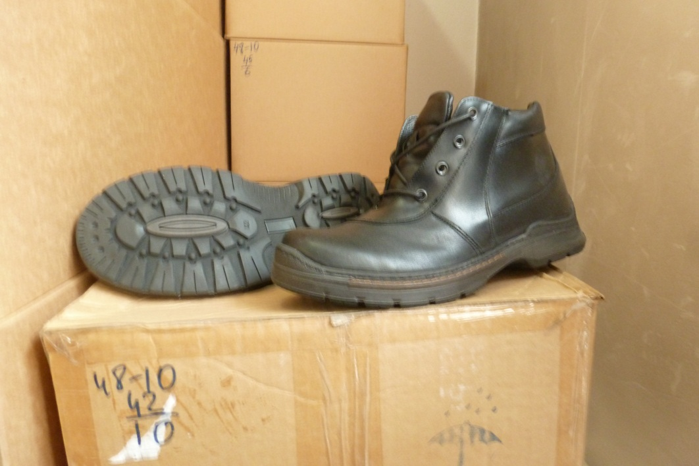
С вопросами и пожеланиями обращайтесь в ООО «Крона-Банк» по телефону в г. Иркутске:
8(3952)25-22-16 (доб.1331, 1332) Наталья Владимировна и Владимир Георгиевич.

